
 | 姓名：张媛
 | 电话：139-8720-9745
 | 邮箱：1329734632@qq.com
 | 求职意向：特殊学校教师
PERSONAL RESUME

自荐书
我是一名即将毕业的本科生。我很荣幸有机会向您呈上我的个人资料。在投身社会之际,为了更好地发挥自己的才能,谨向各位领导作一下自我推荐。
伴着青春的激情和求知的欲望，我即将走完四年的求知之旅， 美好的大学生活，培养了我科学严谨的思维方法，更造就了我积极乐观的生活态度和开拓进取的创新意识.课堂内外拓展的广博的社会实践、扎实的基础知识和开阔的视野，使我更了解社会；在不断的学习和工作中养成的严谨、踏实的工作作风和团结协作的优秀品质，使我深信自己完全可以在岗位上守业、敬业、更能创业！我相信我的能力和知识正是贵学校所需要的，我真诚渴望，我能为学校的明天奉献自己的青春和热血！
21世纪呼唤综合性的人才,我个性开朗活泼，兴趣广泛；思路开阔，办事沉稳；关心集体，责任心强；待人诚恳，工作主动认真，富有敬业精神. 在四年的学习生活中, 我很好的掌握了专业知识,学习成绩一直名列前茅.在学有余力的情况下,我阅读了大量专业和课外书籍，自学除课本外的特殊教育课程,并熟悉掌握了各种手语技能和盲文书写。
自荐书不是广告词，不是通行证。但我知道：一个青年人，可以通过不断的学习来完善自己，可以在实践中证明自己。尊敬的先生/小姐，如果我能喜获您的赏识，我一定会尽职尽责地用实际行动向您证明：您的过去，我来不及参与；但您的未来，我愿奉献我毕生的心血和汗水！
再次致以我最诚挚的谢意！
此致
敬礼！
2018.11.09


HELLO!

THIS IS MY RESUME

职业圈
求职意向：特殊学校教师

云南大理
139-****-9745
1329734632@qq.com
1329734632

教育经历｜Education
滇西科技师范学院 | 2016.9-2020.7
专业：特殊教育 | 学历：本科
教育学、心理学、特殊教育学校学科教学法、特殊儿童教育诊断与评估、特殊儿童心理学、特殊儿童心理治疗、手语会话、盲文阅读、特殊儿童早期干预、特殊儿童行为管理等。

职业圈
求职意向：特殊学校教师

 | 139-8720-9745
 | 1329734632@qq.com
 | 1329734632

 | 手机:188-0000-0000 |  | 邮箱:buildingtimes@gmail.com |  | QQ:666666666
基本信息｜Basic Info
年龄： | 21周岁
学校： | 滇西科技师范学院
专业: | 特殊教育
学历: | 本科
籍贯: | 云南
个人能力｜Personal Skills
职业技能｜Professional Skills
PHOTOSHOP
ILLUSTRATOR
INDESIGN
FLASH
MS OFFICE
HTML5 CSS3

领导能力
组织能力
学习能力
适应能力
创新能力
沟通能力
实践经验｜Work Experience
1 | 县区残联 | 2017.1-2017.2
1 | 职位：普通职员 | 工作属性：兼职
 | 通过假期，去本县区残联，锻炼自己、提升自己。主要负责各区、各乡镇的各障碍人群的日常记录和统计工作，并进行及时汇报；了解各障碍人群的需求，及时有效的解决问题、提供帮助。
2 | 县区教育机构 | 2018.7-2018.8
2 | 职位：助教老师 | 工作属性：兼职
 | 在假期，去教育机构担任助教老师；主要负责辅助老师进行教学活动，上课前做好前期准备工作，课后做好后续工作总结；积累教育教学经验，打好坚实的基础，为以后从事教育工作做好充足准备。
3 | 云南省第十一届残疾人运动会暨第五届特殊奥林匹克运动会 | 2018.9-
3 | 职位：志愿者 手语翻译 | 工作属性：志愿服务
 | 在运动会期间，主要负责后期礼仪颁奖工作和担任手语翻译。

荣誉证书及获奖情况｜Awards
2016-2017在所参加社团中，均获多项荣誉，获得荣誉称号、优秀工作者、优秀干事等；
2017年 获滇西科技师范学院校级奖学金；
2018获国家级普通话证书、英语四级证书；
2018撰写的创业计划书被学校力荐到省上参加培训；
2018年获云南省第十一届残疾人运动会暨第五届特殊奥林匹克运动会证书.

自我评价｜About Me
有扎实的学科基础、熟练的专业技能和良好职业素养；对特殊教育有独到的见解；对各类特殊儿童学生，不抛弃、不放弃；充满坚持不懈的教育激情，能独立完成各项教学任务；严格要求自己，待人热情，有耐心，能吃苦耐劳，沟通，协调能力强。
期待您的回复
给我一个机会
我必还你一个惊喜
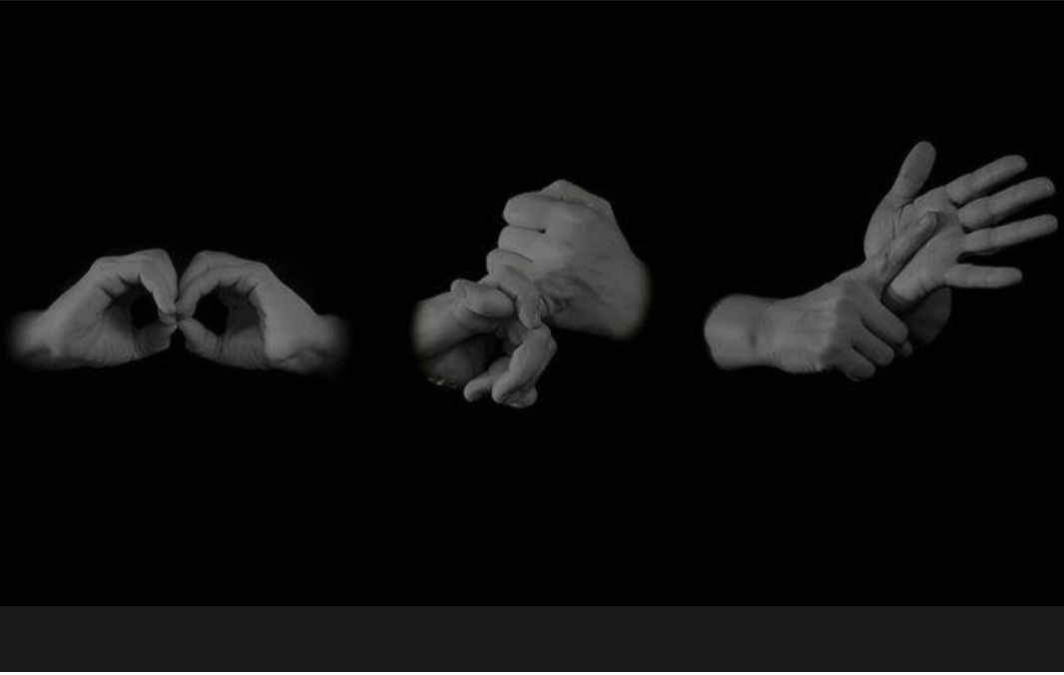
我必还你一个惊喜

